Куриленко Л.М. Неметаллы: атомы и простые вещества. Воздух. Кислород. Озон.
Урок химии в 9 классе.
ПЛАН-КОНСПЕКТ УРОКА
«Неметаллы: атомы и простые вещества. Воздух. Кислород. Озон.»
(Тема урока)
 | ФИО (полностью) | Куриленко Людмила Михайловна
 | Место работы | МБОУ Самофаловская СОШ
 | Должность | Учитель химии
 | Предмет | химия
 | Класс | 9
 | Тема и номер урока в теме | Неметаллы: атомы и простые вещества. Воздух. Кислород. Озон. № 1
 | Базовый учебник | Химия . 9 класс: учеб. для общеобразоват. учреждений/ О.С.Габриелян.-12-е изд., стереотип.-М.: Дрофа, 2007.-267, [5]c ил.

8. Цель урока: продолжить формирование знаний по теме «Неметаллы: атомы и простые вещества. Воздух. Кислород. Озон.»
9. Задачи:
─ создать условия для усвоения обучающимися знаний о неметаллах;
─ ввести понятие электроотрицательности как меры неметалличности;
─ рассмотреть: различные примеры зависимости строения атомов, свойств и применения неметаллов от их положения в ПСХЭ Д.И.Менделеева, относительность понятий «металл» - «неметалл», особенности свойств неметаллов, причины аллотропии;
─ содействовать развитию познавательного интереса, внимания, логического мышления через установление причинно-следственных связей «строение вещества — свойства вещества — применение вещества», коммуникативные навыками, способности к самостоятельному приобретению знаний.

Предметные результаты:
Знать:
─ определение понятия электроотрицательности;
─ положение неметаллов в ПСХЭ Д.И.Менделеева;
─ строение атомов неметаллов, их физические свойства;
─ причины аллотропии, различие понятий: аллотропия и аллотропные видоизменения элемента;
─ роль неметаллов и их соединений в создании острой экологической проблемы в мире.
Уметь:
─ характеризовать свойства неметаллов, давать характеристику элементам - неметаллам на основе их положения в ПСХЭ;
─ сравнивать неметаллы с металлами;
─ сравнивать состав, строение и свойства кислорода и озона, записывать уравнения процессов превращения аллотропных видоизменений;
─ составлять схемы, опорный конспект, делать обобщения, выводы.

Тип урока: формирование новых знаний и умений.
10.Формы работы учащихся: фронтальная, индивидуальная, групповая, работа в парах, компьютерное тестирование.
11.Необходимое техническое оборудование: компьютер, подключенный к интернету, мультимедийный проектор, интерактивная доска.
12.Дидактические средства: ЭОР.
13.Структура и ход урока
СТРУКТУРА И ХОД УРОКА

№ | Этап урока | Название используемых ЭОР  (с указанием порядкового номера из Таблицы 2) | Деятельность учителя  (с указанием действий с ЭОР, например, демонстрация) | Деятельность ученика | Время  (в мин.)
1 | 2 | 3 | 5 | 6 | 7
1 | Актуализация знаний учащихся, полученных ими по темам:  «Простые вещества металлы и неметаллы».  «Характеристика химического элемента металла и неметалла по положению в ПСХЭ, строение атомов, их соединения». | Ресурс №1  «Простые вещества металлы и неметаллы»  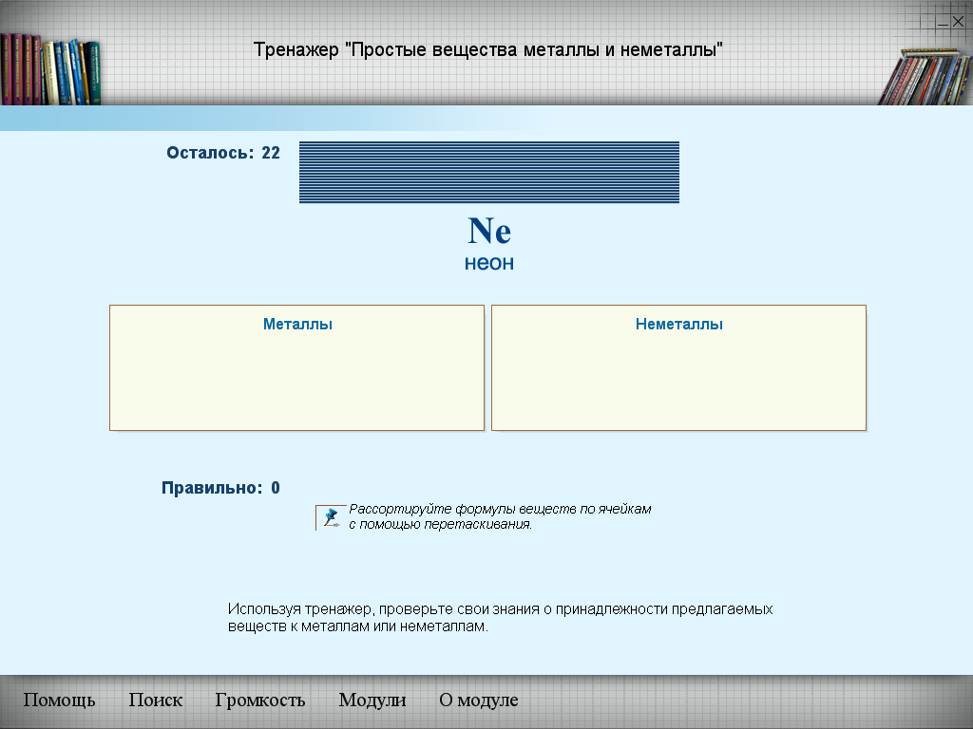  Ресурс №2  «Характеристика химического элемента металла по положению в Периодической системе»  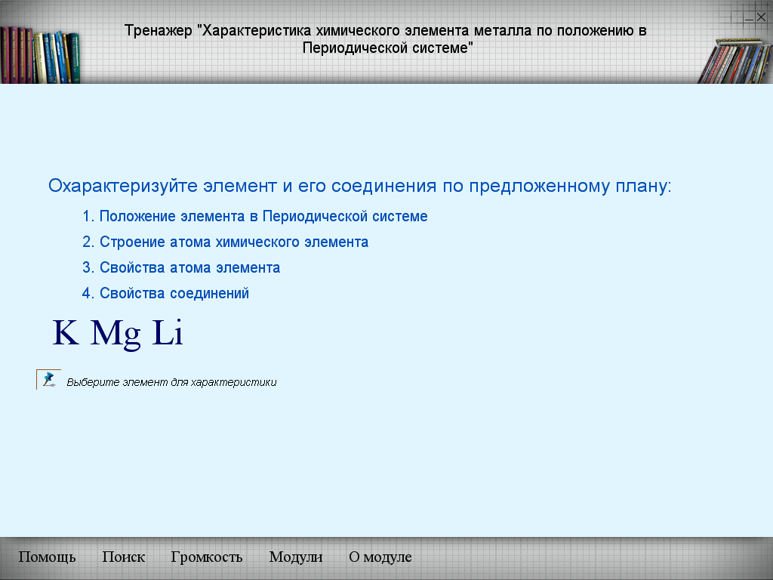  Ресурс №3  «Характеристика химического элемента неметалла по положению в Периодической системе»  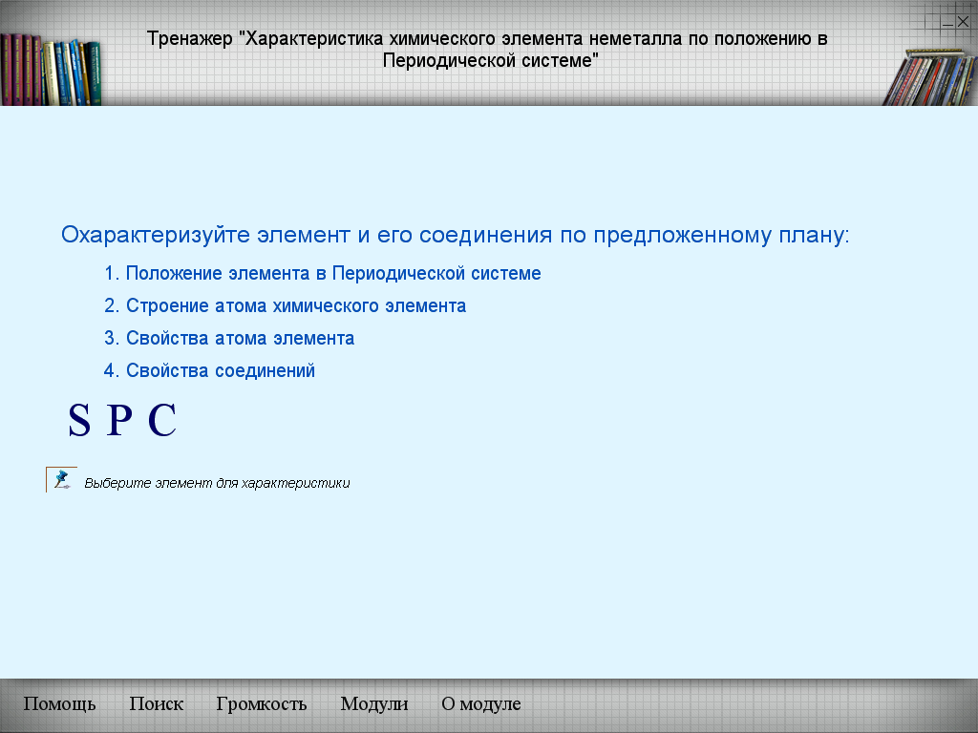 | Учитель предлагает всем учащимся поочередно определить вариант ответа. Учитель проверяет знания учащихся, изученного материала на прошлом уроке, используя тренажер  Учитель предлагает выполнить задания по группам (заранее сформированы группы по 3-4 человека). 3 группы характеризуют металлы и 3 группы характеризуют неметаллы по положению в ПСХЭ (пользуясь периодической системой).  Учитель при проверке заданий выявляет затруднения. | Учащиеся выполняют задание, используя тренажер «Простые вещества металлы и неметаллы»», отвечают поочередно  Группы учащихся рассаживаются за компьютеры, получив задания, вводят ответы в задания, делают выводы о зависимости положения элементов в ПСХЭ, свойств от строения их атомов. | 10
2 | Формирование новых знаний:  Создание проблемной ситуации.  Общая характеристика неметаллов. | Ресурс № 4  «Простые вещества металлы и неметаллы»  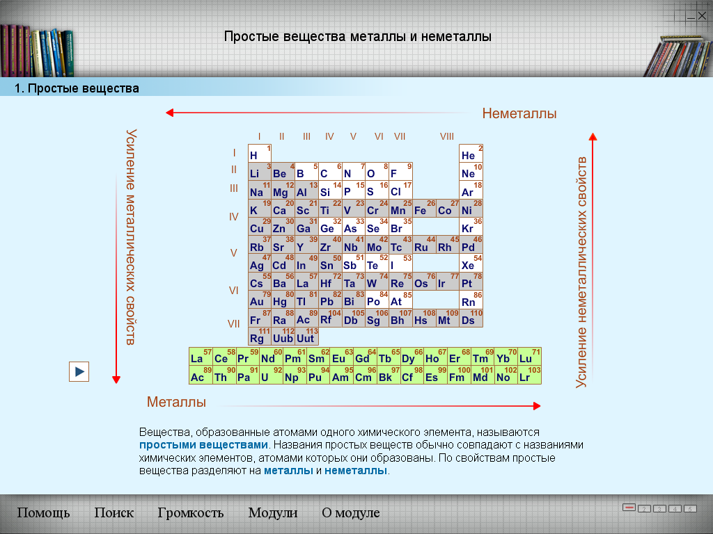  Ресурс №5  «Неметаллы в природе. Общая характеристика неметаллов»  .  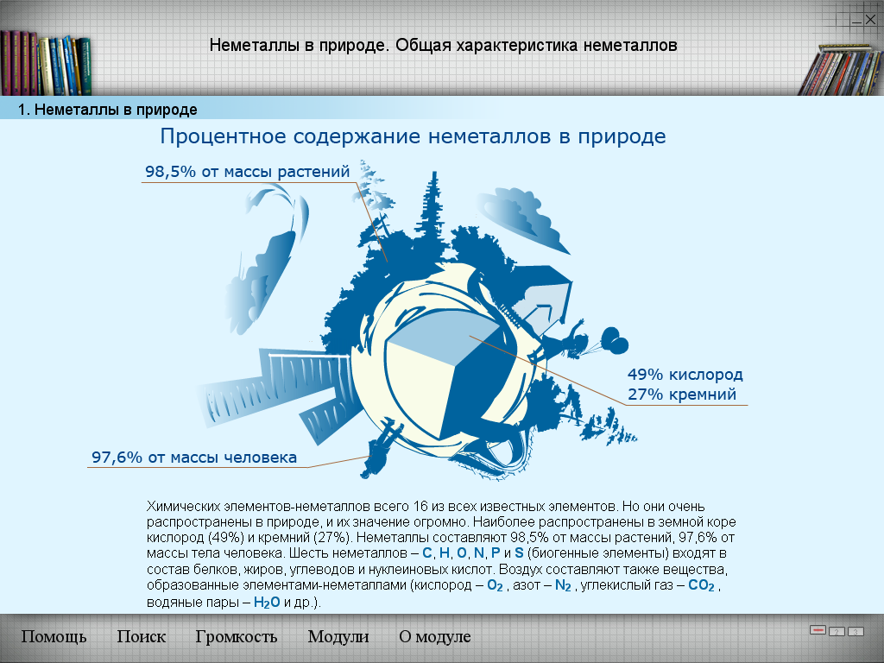 | Учитель напоминает о положении неметаллов в ПСХЭ, демонстрируя слайд 1, на котором показана зависимость свойств элементов от положения их в ПСХЭ. Демонстрируя слайд 4, разъясняет, что у элементов-неметаллов и соответствующих им простых веществ более характерно различие, чем общность  При изучении общей характеристики неметаллов учитель знакомит учащихся с понятием «электроотрицательность» , показывает различие неметаллов как атомов ХЭ, так и простых веществ  Учитель предлагает выделить самое распространенное вещество в природе из неметаллов. | Учащиеся активно участвуют в решении проблемы, отвечая на задаваемые вопросы.  Учащиеся работают в тетрадях, активно отвечают на поставленные вопросы, совместно с учителем сравнивают основные пункты характеристики металлов и неметаллов, сделают выводы о различии свойств неметаллов. | 15
3 | Закреплении знаний:  Кислород – химический элемент  Кислород-простое вещество. | Ресурс №6  «Общая характеристика кислорода»  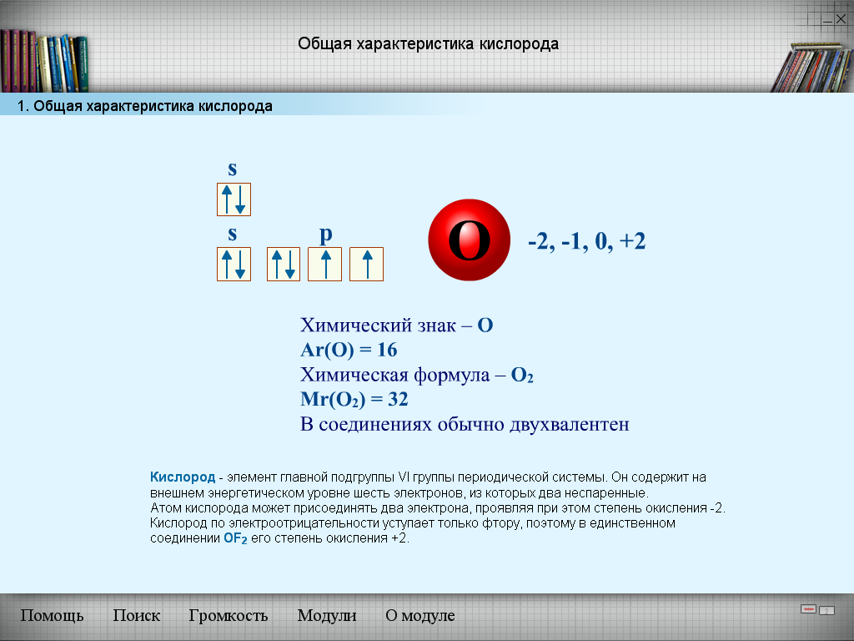  Ресурс № 7  «Физические свойства и получение кислорода»  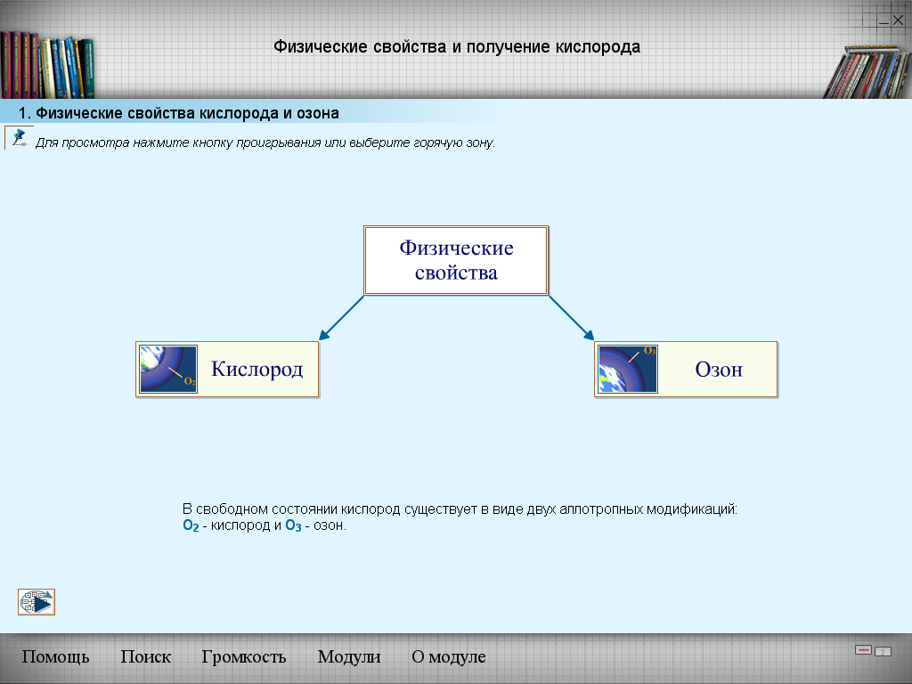  Ресурс № 8  «Химические свойства и применение кислорода»  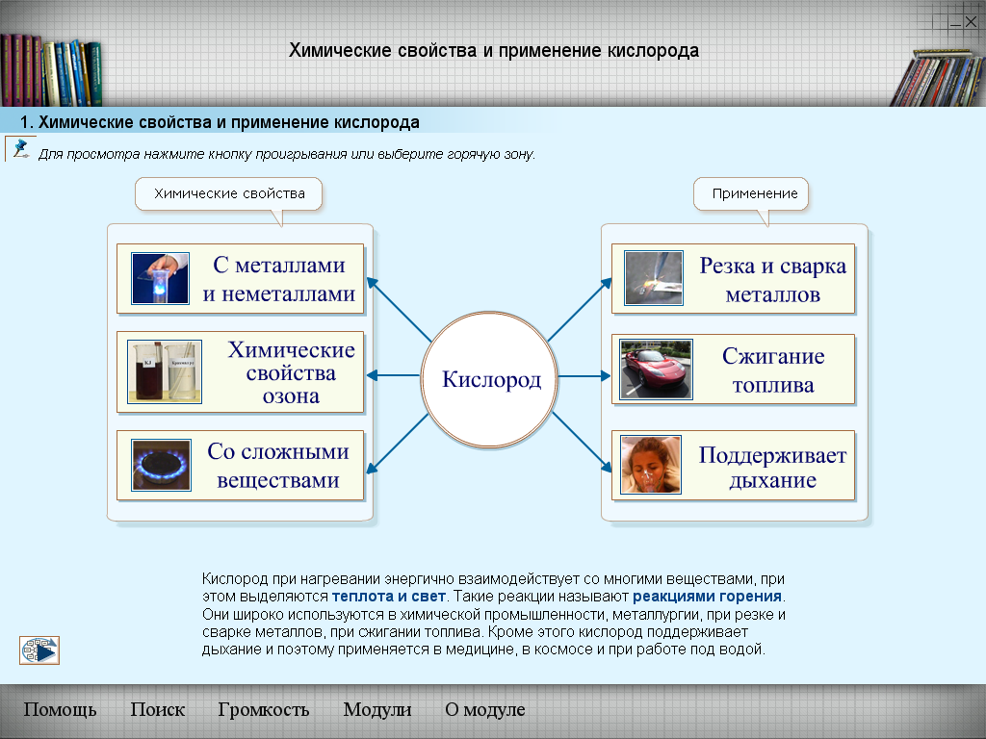 | Учитель демонстрирует слайды, предлагает учащимся определить возможные степени окисления кислорода и ответить на вопрос: какую степень окисления кислород проявляет в оксидах.  Учитель предлагает учащимся назвать известные им физические свойства кислорода, способы получения.  Учитель демонстрирует слайды и вместе с учащимися выясняют, какие физические свойства кислорода не были названы.  Учитель предлагает работу в парах, обсудить и предложить условия протекания реакций, предложенных учениками способов получения.  Учитель добавляет, объясняет вопросы, где возникли затруднения.  Учитель вводит понятие аллотропия, аллотропные видоизменения, предлагает вспомнить, что нам известно об озоне из курса биологии, географии, химии.  Учитель дает сравнительную характеристику свойств кислорода и озона, предлагает составить таблицу.  Называются и записываются формулы двух простых веществ, уравнения реакций, характеризующие данные превращения, объясняется причина аллотропии.  Задает наводящие вопросы для наилучшего восприяия материала детьми.  Учитель предлагает учащимся указать в уравнениях реакций окислительные и восстановительные свойства кислорода, используя слайды.  Учитель обсуждает с учащимися варианты ответа и вызванный ученик дает выбранный вариант ответа. В случае неверного ответа учитель объясняет причину ошибки. | Учащиеся ведут запись в тетрадях, предлагают возможные степени окисления кислорода, отвечают на вопросы учителя, делают выводы.  Учащиеся называют и записывают в тетрадях физические свойства кислорода, уравнения реакций , характеризующие получение кислорода , обсуждают между собой в парах и предлагают условия протекания данных реакций.  Учащиеся называют аллотропные видоизменения, заполняют таблица: сравнение свойств кислорода и озона.  Ученики записывают химические свойства кислорода, указывая в каком случае он является окислителем, а в каком восстановителем  Учащиеся предлагаю варианты ответа, объясняют свой выбор | 10
4 | Контроль изученного материала: | Ресурс №9  "Кислород, физические и химические  свойства"  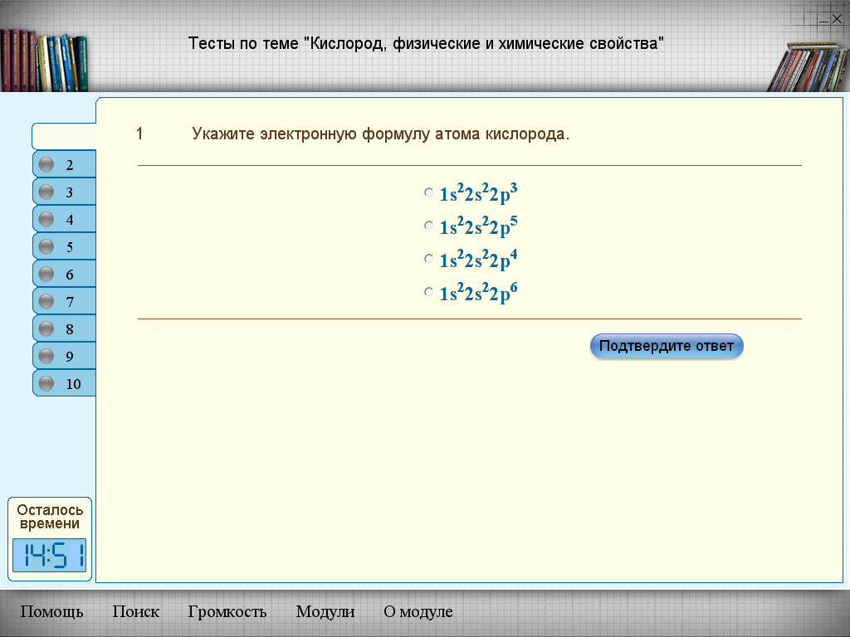 | Учитель, для контроля изученного материала, предлагает каждому ученику на компьютерах пройти онлайн – тестирование по теме «Кислород, физические и химические свойства» и ответить на вопросы, тем самым проверяет знания, полученные на уроке. | Учащиеся садятся за компьютеры и отвечают на вопросы: | 5-7
5 | Домашнее задание |  | Подготовить презентацию или сообщение «Что такое озоновый слой и какое значение он имеет для жизни на земле?» |  | 1

Приложение к плану-конспекту урока
«Неметаллы: атомы и простые вещества. Воздух. Кислород. Озон.»
(Тема урока)

ПЕРЕЧЕНЬ ЭОР, ИСПОЛЬЗУЕМЫХ НА ДАННОМ УРОКЕ.

№ ресурса в уроке | Название ресурса | Тип, вид ресурса | Форма предъявления информации (иллюстрация, презентация, видеофрагменты, тест, модель и т.д.) | Гиперссылка на ресурс, обеспечивающий доступ к ЭОР
1 | Упражнение | Открытая образовательная модульная мультимединая система(ОМС)  Практический курс | Тренажер | http://fcior.edu.ru/card/13852/trenazher-prostye-veshestva-metally-i-nemetally.html
2 | Упражнение | Открытая образовательная модульная мультимедийная система(ОМС)  Практический курс | Тренажер | http://fcior.edu.ru/card/6110/trenazher-harakteristika-himicheskogo-elementa-metalla-po-polozheniyu-v-periodicheskoy-sisteme.html
3 | Упражнение | Открытая образовательная модульная мультимедийная система(ОМС)  Практический курс | Тренажер | http://fcior.edu.ru/card/9754/trenazher-harakteristika-himicheskogo-elementa-nemetalla-po-polozheniyu-v-periodicheskoy-sisteme.html
4 | лекция (конспект) | Информационный ресурс | Слайд 1 и 4 | http://fcior.edu.ru/card/11249/prostye-veshestva-metally-i-nemetally.html
5 | лекция (конспект) | Информационный ресурс | Слайд | http://fcior.edu.ru/card/13180/nemetally-v-prirode-obshaya-harakteristika-nemetallov.html
6 | лекция (конспект) | Информационный ресурс | Слайд | http://fcior.edu.ru/card/3595/obshaya-harakteristika-kisloroda.html
7 | лекция (конспект). | Информационный ресурс | Слайд | http://fcior.edu.ru/card/3438/fizicheskie-svoystva-i-poluchenie-kisloroda.html
8 | лекция (конспект) | Информационный ресурс | Слайд | http://fcior.edu.ru/card/5202/himicheskie-svoystva-i-primenenie-kisloroda.html
9 | Упражнения | Практический ресурс | Тест | http://fcior.edu.ru/card/9101/testy-po-teme-kislorod-fizicheskie-i-himicheskie-svoystva.html

Конспект урока по химии в 9 классе
(изучение нового материала с использованием ЭОР)
Тема: «Неметаллы: атомы и простые вещества. Воздух. Кислород. Озон»
Цель урока: продолжить формирование знаний по теме «Неметаллы: атомы и простые вещества. Воздух. Кислород. Озон»
Задачи:
─ создать условия для усвоения обучающимися знаний о неметаллах;
─ ввести понятие электроотрицательности как меры неметалличности;
─ рассмотреть: различные примеры зависимости строения атомов, свойств и применения неметаллов от их положения в ПСХЭ Д.И.Менделеева, относительность понятий «металл» - «неметалл», особенности свойств неметаллов, причины аллотропии;
─ содействовать развитию познавательного интереса, внимания, логического мышления через установление причинно-следственных связей «строение вещества — свойства вещества — применение вещества», коммуникативные навыками, способности к самостоятельному приобретению знаний.
Предметные результаты:
Знать:
─ определение понятия электроотрицательности;
─ положение неметаллов в ПСХЭ Д.И.Менделеева;
─ строение атомов неметаллов, их физические свойства;
─ причины аллотропии, различие понятий: аллотропия и аллотропные видоизменения элемента;
─ роль неметаллов и их соединений в создании острой экологической проблемы в мире.
Уметь:
─ характеризовать свойства неметаллов, давать характеристику элементам - неметаллам на основе их положения в ПСХЭ;
─ сравнивать неметаллы с металлами;
─ сравнивать состав, строение и свойства кислорода и озона, записывать уравнения процессов превращения аллотропных видоизменений;
─ составлять схемы, опорный конспект, делать обобщения, выводы.
Тип урока: формирование новых знаний и умений.
Формы работы учащихся: фронтальная, индивидуальная, групповая.
Необходимое техническое оборудование: компьютер, подключенный к интернету, мультимедийный проектор, интерактивная доска.
Оборудование и дидактический средства:
ЭОР, таблица «Периодическая система химических элементов Д.И. Менделеева», текстовые тренажеры,
Раздаточный материал: карточки-тренажеры, таблицы.
Девиз урока : «Единственный путь, ведущий к знанию, — это деятельность»
Б. Шоу.
Ход урока.
№ | Этапы работы | Содержание этапа
1 | Организационный момент  Цель, которая должна быть достигнута учащимися: подготовиться к продуктивной работе на уроке  Цель, которую учитель хочет достичь на данном этапе: способствовать подготовке учащихся к продуктивной работе (определить эмоциональное состояние учащихся на начало урока)  Задачи:  -создать положительный эмоциональный настрой;  -помочь принять правильную рабочую позу;  -напомнить о важности аккуратной работы в тетради.  Методы: словесные, объяснительно-иллюстративные. | А) Постановка и сообщение целей и задач /учитель привлекает к данному моменту учеников/ Совместная деятельность способствует целенаправленной, продуктивной работе на уроке.  Б) Построение этапов урока. /учитель привлекает к данному моменту учеников/  Совместная деятельность способствует высокому уровню усвоения материала  В) Организация урока.  /учитель разъясняет систему оценивания, форму работы учащихся/ (приложение 1)  Г) Предлагаемая структура урока.  /учитель обсуждает с детьми перспективы урока  - Что знают?  - Что хотят узнать?  Д) Выполнение инструкции работы в тетрадях..  Психологическая разминка. Учитель предлагает определить уровень эмоционального состояния на начало урока и в конце урока, раздает 6 цветных пронумерованных фигурок (фигурки могут быть одинаковые, а могут быть разные и по форме и по размеру; могут быть геометрическими, а могут символизировать животных или плоды растений) из картона ( красная фигурка-1; желтая-2;зеленая-3; синяя-4; серая-5;черная-6), поясняет, что уровень эмоционального состояния понижается с увеличением цифры.  Учащиеся выбирают номер фигурки, цвет которой отражает его настроение.  Учитель побуждает ребят к плодотворной работе на уроке, задавая вопрос: а, что нужно сделать, чтобы учебный материал был понятным и интересным? Предлагает каждому постараться на уроке найти ответ на вопрос.
2 | Опрос учащихся по заданному материалу.  Цели, которые учитель ставит перед учениками:  Показать (пользуясь периодической системой) умения :  составлять электронно-графические формулы элементов, определять возможные степени окисления атомов, классифицировать химические элементы на металлы и неметаллы, классифицировать вещества на простые и сложные, расставлять коэффициенты в уравнениях реакций, характеризовать элемент по положению в ПСХЭ.  Цель, которую учитель хочет достичь: проверить как владеют учащиеся специфическими и логическими приемами, необходимыми для изучения нового материала, выявить затруднения в деятельности учащихся;  Методы организации работы: словесные  Методы стимулирования: похвала.  Методы оценивания: за каждое индивидуальное выступление ученику в лист учета руководитель-организатор выставляет отметку, после анализа деятельности. | Разминка.  Учитель предлагает выполнить задание по тренажеру  Ресурс №1 http://fcior.edu.ru/card/13852/trenazher-prostye-veshestva-metally-i-nemetally.html  или (приложение 2)  Задание 1.  Распределить химические элементы на металлы и неметаллы.  Учащиеся отвечают поочередно.  Учитель предлагает проверить домашнюю работу  Задание.  Дать характеристику металлам и неметаллам по положению в ПСХЭ по плану.  А) 3 группы характеризуют металлы.  Б) 3 группы характеризуют неметаллы.  (заранее сформированы 6 групп по 3-4 человека, каждая группа получила электронный адрес тренажера в соответствии с заданием, ребятам которым недоступен интернет был предложен тренажер в виде текста (приложение 3)).  Учитель предлагает проверить задания, используя тренажеры  Ресурс №2  http://fcior.edu.ru/card/6110/trenazher-harakteristika-himicheskogo-elementa-metalla-po-polozheniyu-v-periodicheskoy-sisteme.html  Ресурс №3  http://fcior.edu.ru/card/9754/trenazher-harakteristika-himicheskogo-elementa-nemetalla-po-polozheniyu-v-periodicheskoy-sisteme.html  выявляет затруднения при выполнении данного задания.
3  А)  Б) | Изучение учебного материала  Актуализация опорных знаний.  Цель, которая должна быть достигнута учащимися: знать о периодичности изменения свойств атомов элементов и их соединений, строении атома элемента, о расположении металлов и неметаллов в ПСХЭ. Цель, которую хочет достичь учитель: проверить как учащиеся владеют приемами сравнивания свойств атомов металлов и  неметаллов, а также соответствующим им простых веществ, создать проблемную ситуацию для подведения к теме урока.  Методы: побуждающий от проблемной ситуации диалог.  Постановка учебной задачи  Цель: обсудить затруднение и сформулировать цель урока. | Учитель предлагает  Ресурс № 4  http://fcior.edu.ru/card/11249/prostye-veshestva-metally-i-nemetally.html (слайд 1 и 4)  для просмотра.( простые вещества металлы и неметаллы, положение атомов элементов в ПСХЭ и изменение их свойств по группам и периодам). Учитель предлагает ответить на поставленный вопрос.  Вопрос: есть ли четкая граница деления элементов на металлы и неметаллы? Дайте обоснование ответу.  Учащиеся приходят к выводу, что классификация условная, отсутствует четкая граница между этими группами. Это можно обосновать тем, что к неметаллам из s- элементов относятся водород и гелий, к неметаллам причисляют большинство p – элементов, в то время как металличностью обладают большинство s-элементов, ряд p – элементов, все d –элементы и f-элементы).  Учитель предлагает работу в группах с элементами сотрудничества (сравнить характеристики металлов и неметаллов по положению в ПСХЭ, изменение их свойств по группам и периодам, обобщить и систематизировать знания)  Учащиеся делают выводы.  1)металлы находятся в I-III группах, неметаллы по диагонали (В-At) и над ней расположены неметаллы. Всего 22 элемента являются неметаллами в ПСХЭ;  2)для металлов характерны сравнительно большие радиусы и небольшое число электронов на внешнем энергетическом уровне (1- 3), атомам неметаллов, наоборот свойственны небольшие радиусы атомов и число электронов на внешнем энергетическом уровне от 4 до 8 (у бора этих электронов 3, но атомы этого элемента имеют маленький радиус);  3) в периодах постепенно увеличиваются заряды ядер атомов и уменьшаются атомные радиусы.  4)в группах, главных подгруппах с увеличением порядкового номера элемента атомные радиусы резко возрастают.  Учитель указывает, что данные выводы объясняют, почему атомы неметаллов сильнее притягивают внешние электроны по сравнению с атомами металлов.  Создание проблемной ситуации:  Учитель. Для элементов неметаллов и соответствующих им простых веществ более характерно все-таки различие в свойствах, чем общность. Тем не менее общая оценка свойств элементов неметаллов и соответствующих им простых веществ должна быть проведена.
В) | Открытие новых знаний.  Цель: обсудить проект решения учебной задачи  Методы: учебный диалог,  сотрудничество учащихся в группах | Учитель У неметаллов преобладают окислительные свойства, т.е способность присоединять электроны. Особо ярко эти свойства выражены у неметаллов VII и VI групп, главных подгрупп 2-го и 3-его периодов.  Самый сильный окислитель – фтор. Окислительные способности элементов неметаллов зависят от численного значения электроотрицательности и увеличиваются в следующем порядке:  Si , B, H , Р, C, S, I, N, CI, O, F  F – фтор не способен отдавать электроны, поэтому проявляет только окислительные свойства.  Такая же закономерность в изменении окислительных свойств характерна для соответствующих простых веществ.  Восстановительные свойства, хотя и в значительно более слабой степени по сравнению с металлами, проявляют и все остальные элементы неметаллы и соответствующие им простые вещества, причем эти свойства постепенно возрастают от O → Si.  На основании этого для атомов неметаллов характерно стремление принять на внешний уровень недостающие до 8 электронов или образовывать общие электронные пары с атомами других неметаллов. Поэтому для неметаллов характерны 2 вида связи ковалентная (полярная и неполярная)  Учитель предлагает рассмотреть неметаллы как простые вещества, указывает, что свойства простых веществ, образуемых неметаллами, отличаются большим разнообразием. Хотя их число меньше, чем металлов, но для них трудно выделить общие характерные свойства.  Учитель рассказывая о свойствах неметаллов, сопоставляет их со свойствами металлов, как противоположного неметаллам класса простых веществ. Для неметаллов характерны все 3 агрегатных состояния при обычных условиях.  Учитель демонстрирует твердую серу, йод кристаллический, графит, фосфор, уголь активированный, кристаллический кремний.  Учитель обращает внимание ребят на йод кристаллический, уголь активированный, кристаллический кремний, которые обладают металлическим блеском, показывая тем самым относительность деления простых веществ на металлы и неметаллы. Единственное жидкое при обычных условиях простое вещество- это бром. Поскольку жидкий бром похож на на йод, учитель демонстрирует приготовление спиртовой настойки йода.  Демонстрация опыта.  Методика проведения.  Поместите 1-2 кристаллика йода в пробирку и добавьте 1 мл. спирта, взболтайте.  Таким образом получают йод в растворенном виде, но это не означает, что йод – жидкость!  Газообразные вещества – это O _{2,}N _{2,}H _{2,} Cl _{2,} F _{2.}  Учитель предлагает назвать окраску неметаллов, которые они увидели при демонстрации.  Учащиеся называют окраску неметаллов и делают вывод, что окраска неметаллов охватывает все цвета спектра по сравнению с металлами.  Учитель отмечает, что температуры плавления неметаллов лежат в очень широком интервале: от 3800 ⁰ С у графита до - 210⁰ С у азота. Эта особенность свойств неметаллов является следствием образования ими двух типов кристаллических решеток: молекулярной и атомной. (приложение 4)  Учитель предлагает просмотр слайдов «Неметаллы в природе» и «Общая характеристика неметаллов»  Ресурс №5  http://fcior.edu.ru/card/13180/nemetally-v-prirode-obshaya-harakteristika-nemetallov.html  Учащиеся работают в тетрадях, записывают выводы.  Учитель объясняет, что разным строением кристаллических решеток объясняется и явление аллотропии и приводит примеры: элемент фосфор образует простое вещество с молекулярной кристаллической решеткой – белый фосфор, молекулы которого имеют состав P_{4 ,} и простое вещество с атомной кристаллической решеткой – красный фосфор P.  Вторая причина аллотропии связана с разным числом атомов в молекулах простых веществ. Типичные примеры: озон и кислород.  Учитель предлагает ознакомиться с таблицей «Сравнительная характеристика озона и кислорода» (приложение 5).  Учащиеся выступают с сообщениями: (приложение 6)  «История открытия озона»;  «Значение озона на нашей планете»;  Учитель предлагает изучить состав воздуха.  Работа с информацией в учебнике.  Учащиеся называют составные части воздуха, классифицируют их на : постоянные, переменные и случайные, называют свойства воздуха и его роль в природе.
4 | Закрепление учебного материала  Цель: учиться выполнять задания , используя опорный конспект  Цель, которую ставит перед собой учитель: создать условия для формирования умения выполнять данные задания  Задачи:  -развитие умений работать с опорным конспектом  - развивать способность давать адекватную самооценку  Методы: репродуктивные | Учитель предлагает закрепить новый материал на примере кислорода.  1) рассмотреть кислород как атом химического элемента (приложение 7).  Просмотр слайдов «Общая характеристика кислорода»  Ресурс №6  http://fcior.edu.ru/card/3595/obshaya-harakteristika-kisloroda.html  2)рассмотреть кислород как простое вещество, используя приложения 4 и 5по плану:  - физические свойства;  - вид кристаллической решетки;  - вид химической связи в молекуле;  - вспомнить 1-2 способа получения кислорода  Просмотр слайдов «Физические свойства и получение кислорода»  Ресурс № 7  http://fcior.edu.ru/card/3438/fizicheskie-svoystva-i-poluchenie-kisloroda.html  проставить коэффициенты , покажите переход электронов, определить какие окислительные или восстановительные свойства проявляет кислород в уравнениях реакций:  O ₂ + F ₂ = OF₂ ;  O ₂ + N ₂ = NO;  H₂ S+O₂ =SO₂ +H₂ O;  CH₄ +O₂ = H₂ O +CO₂;  Mg +O₂ = MgO  - Укажите известные вам области применения кислорода  Просмотр слайдов «Химические свойства и пременение кислорода»  Ресурс № 8  http://fcior.edu.ru/card/5202/himicheskie-svoystva-i-primenenie-kisloroda.html
4 | Контроль изученного материала | Учитель для контроля изученного материала, предлагает каждому ученику на компьютерах пройти онлайн – тестирование по теме «Кислород, физические и химические свойства» и ответить на вопросы, тем самым проверяет знания, полученные на уроке.  Ресурс №9  http://fcior.edu.ru/card/9101/testy-po-teme-kislorod-fizicheskie-i-himicheskie-svoystva.html  а также учитель может использовать задания из сборников материалов ГИА, разделов по теме.
 | Рефлексия  Цель: осознание учащимися своей УД, самооценка результатов деятельности своей и класса | обсуждение достижений, анализ деятельности, оценка
5 | Домашнее задание  Цель: закрепить знания и умения  Цель, которую хочет достичь учитель: развивать умение выполнять задания по данной теме | Задание на дом. § 15 .  предлагаем учащимся ответить на вопросы:  1. Какой из неметаллов имеет самый маленький радиус атома?  2. У какого из атомов неметаллов валентные электроны прочнее всего связаны с ядром?  3. Сравните валентные возможности неметаллов второго и третьего периодов.  4.Как изменяется характер и свойства связи в простых веществах-неметаллах: a) в периоде, б) в группе?  5. Какие из простых веществ проявляют только свойства окислителей?  6. Проследите закономерность изменения высшей и низшей степеней окисления в периоде у неметаллов: а) во втором периоде, б) в третьем периоде.  7. Приведите примеры соединений неметаллов: а) с s-элементами, б) с р-элементами. Охарактеризуйте их строение и свойства.

Приложение 1
Лист учета учащихся
Фамилия, имя | Роль | Оценка
1. | Руководитель-организатор
2. | Секретарь
3. | Инструктор
4. | Хранитель времени
Алгоритм подготовки учащихся к групповой работе
1)заранее сформировать группу из 3- 4 человек (учащиеся, разные по уровню знаний, организаторским способностям, среди которых выделяется руководитель- организатор, организующий работу в группе);
Алгоритм работы учащихся в группе
1)распределить обязанности;
2)выслушать и обсудить мнения всех членов группы при выполнении заданий;
3) составить отчет о результатах работы;
4)оценить вклад каждого участника в результат работы группы;
5) представить отчет
Приложение 2

Ответы к заданию
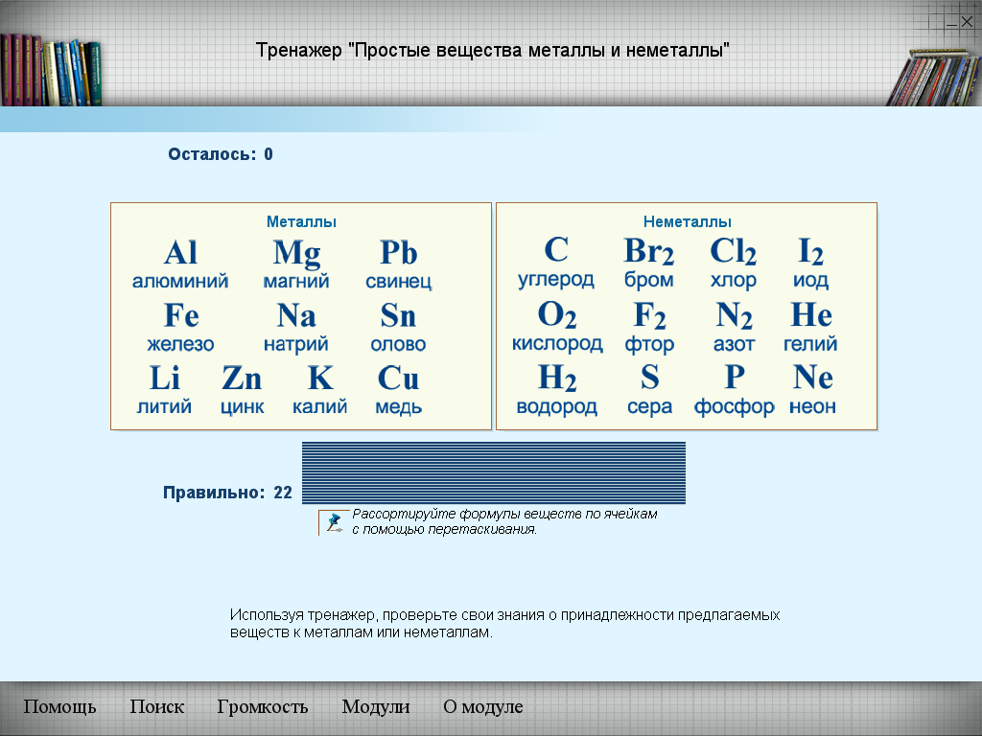

Приложение 3.
Задание первой группе.
Характеристика химического элемента металла по положению в ПСХЭ по плану.
1)Положение калия в ПСХЭ.
K - элемент периода, группы, ( ) подгруппы.

2)Строение атома калия.
Порядковый номер K , относительная атомная масса округленно ,
следовательно, заряд ядра , в ядре атома протонов.
Так как атом электронейтрален, то общее число электронов, двигающихся вокруг ядра, равно .
K –элемент 4 периода, поэтому электронов в его атоме располагаются на энергетических уровнях:
+19 K ) ) ) )

3)Свойства атома калия.
На внешнем уровне атома калия находится электрон.
Типичные степени окисления в соединениях .
В группе восстановительные свойства калия выше, чем у ,но ниже, чем у .
Калий типичный .

4)Свойства соединений калия.
Формулы высшего оксида и гидроксида соответственно и .
Они обладают свойствами.

Задание второй группе.
Характеристика химического элемента металла по положению в ПСХЭ по плану.
1)Положение магния в ПСХЭ.
Mg - элемент периода, группы, ( ) подгруппы.

2)Строение атома магния.
Порядковый номер Mg , относительная атомная масса округленно ,
следовательно, заряд ядра , в ядре атома протонов.
Так как атом электронейтрален, то общее число электронов, двигающихся вокруг ядра, равно .
Mg –элемент 3 периода, поэтому электронов в его атоме располагаются на энергетических уровнях:
+12 Mg ) ) )

3)Свойства атома магния.
На внешнем уровне атома магния находится электрона.
Типичные степени окисления в соединениях .
В группе восстановительные свойства магния выше, чем у ,но ниже, чем у .
Магний типичный .

4)Свойства соединений магния.
Формулы высшего оксида и гидроксида соответственно и .
Они обладают свойствами.

Задание третьей группе.
Характеристика химического элемента металла по положению в ПСХЭ по плану.
1)Положение лития в ПСХЭ.
Li - элемент периода, группы, ( ) подгруппы.

2)Строение атома лития.
Порядковый номер Li , относительная атомная масса округленно ,
следовательно, заряд ядра , в ядре атома протонов.
Так как атом электронейтрален, то общее число электронов, двигающихся вокруг ядра, равно .
Li –элемент 2 периода, поэтому электрона в его атоме располагаются на энергетических уровнях:
+3 Li ) )

3)Свойства атома лития.
На внешнем уровне атома лития находится электрон.
Типичные степени окисления в соединениях .
В группе восстановительные свойства лития выше, чем у ,но ниже, чем у .
Литий типичный .

4)Свойства соединений лития.
Формулы высшего оксида и гидроксида соответственно и .
Они обладают свойствами.

Задание четвертой группе.
Характеристика химического элемента неметалла по положению в ПСХЭ по плану.
1)Положение серы в ПСХЭ.
S - элемент периода, группы, ( ) подгруппы.

2)Строение атома серы .
Порядковый номер S , относительная атомная масса округленно ,
следовательно, заряд ядра , в ядре атома протонов.
Так как атом электронейтрален, то общее число электронов, двигающихся вокруг ядра, равно .
S –элемент 3 периода, поэтому электронов в его атоме располагаются на энергетических уровнях:
+16 S ) ) )

3)Свойства атома серы.
На внешнем уровне атома серы находится электронов.
Типичные степени окисления в соединениях .
В группе окислительные свойства серы выше, чем у ,но ниже,
чем у .
Сера типичный .

4)Свойства соединений серы.
Формулы высшего оксида и гидроксида соответственно и .
Они обладают свойствами.

Задание пятой группе.
Характеристика химического элемента неметалла по положению в ПСХЭ по плану.
1)Положение фосфора в ПСХЭ.
P- элемент периода, группы, ( ) подгруппы.

2)Строение атома фосфора .
Порядковый номер P , относительная атомная масса округленно ,
следовательно, заряд ядра , в ядре атома протонов.
Так как атом электронейтрален, то общее число электронов, двигающихся вокруг ядра, равно .
P –элемент 3 периода, поэтому электронов в его атоме располагаются на энергетических уровнях:
+15 P ) ) )

3)Свойства атома фосфора.
На внешнем уровне атома фосфора находится электронов.
Типичные степени окисления в соединениях .
В группе окислительные свойства фосфора выше, чем у ,но ниже,
чем у .
Фосфор типичный .

4)Свойства соединений фосфора.
Формулы высшего оксида и гидроксида соответственно и .
Они обладают свойствами.

Задание шестой группе.
Характеристика химического элемента неметалла по положению в ПСХЭ по плану.
1)Положение углерода в ПСХЭ.
С- элемент периода, группы, ( ) подгруппы.

2)Строение атома углерода .
Порядковый номер С , относительная атомная масса округленно ,
следовательно, заряд ядра , в ядре атома протонов.
Так как атом электронейтрален, то общее число электронов, двигающихся вокруг ядра, равно .
С –элемент 2 периода, поэтому электронов в его атоме располагаются на энергетических уровнях:
+6 С ) )

3)Свойства атома углерода.
На внешнем уровне атома углерода находится электронов.
Типичные степени окисления в соединениях .
В группе окислительные свойства углерода выше, чем у ,но ниже,
чем у .
Углерод типичный .

4)Свойства соединений углерода.
Формулы высшего оксида и гидроксида соответственно и .
Они обладают свойствами.

Приложение 4.
Простые вещества (неметаллы)
Немолекулярного строения  C, B, Si  У этих неметаллов атомные кристаллические решетки, поэтому они обладают большой твердостью и очень высокими температурами плавления | Молекулярного строения  F₂ , O₂ , Cl₂ ,Br₂ , N₂ , I₂ , S₈  Для этих неметаллов в твердом состоянии характерны молекулярные кристаллические решетки. При обычных условиях это газы, жидкости или твердые вещества с низкими температурами плавления
Приложение 5.
Кислород – O₂ | Озон – O₃
Газ без цвета, запаха, легче озона, малорастворим в воде, бактерицидными свойстваими не обладает, не ядовит,поддерживает процессы дыхания, горения, окисления, гниения, химически менее активен, чем озон | Светло-синий газ, с сильным запахом, в небольших концентрациях очень приятным (запах свежести), в 1,5 раза тяжелее кислорода, хорошо растворим в воде, химически активнее кислорода, он быстро разрушает резину, взаимодействует с серебром при комнатной температуре, обесцвечивает красители, обладает бактерицидными свойствами. Ядовит при концентрациях больше чем 10 ⁻⁵ %.

Приложение 6.

Сообщение «Значение озона на нашей планете»
Применение озона в качестве бактерицидного средства для питьевой воды на сегодняшний день является наиболее экологическим методом, безвредным для человека, по сравнению с хлорированием воды.
Проблема «озоновых дыр» грозит человечеству: содержание озона в атмосфере незначительно и составляет всего 0,004% по объему. «Озоновый шит Земли» находится в верхних слоях атмосферы (между 40 и 15 км над землей), где под воздействием ультрафиолетового излучения солнца происходит образование озона из атмосферного кислорода. Озон поглощает жесткое УФ-излучение, от которого может погибнуть все живое на планете, т. е. он фактически выполняет роль «щита». Разрушение озонового слоя грозит человечеству высокими температурами днем и низкими ночью, увеличением раковых заболеваний (особенно рака кожи), прекращением фотосинтеза растений.

Сообщение «История открытия озона»
В 1839 году немецкий физикохимик Кристиан Шенбейн открыл новое газообразное вещество, названное им озоном, что в переводе с греческого означает «чувствую запах». Во время электрохимических опытов по разложению воды Шенбейн заметил, что выделяющийся кислород имеет тот же особый запах, который возникал при работе электрической машины. Ученый посчитал, что запах принадлежит газу, похожему по химическим свойствам на хлор или бром и проявлявшему высокую окислительную активность. Позже он предположил, что озон — это соединение воды и кислорода. Только в 1851 он заявил, что озон — этоаллот-роп кислорода. В 1864 году англичане Тейт и Эндрюс показали, что кислород, превращаясь в озон, уменьшается в объеме, и сделали логический вывод: озон является аллотропной модификацией кислорода.
Приложение 7
План характеристики химического элемента кислорода по положению в ПСХЭ.
1)Положение кислорода в ПСХЭ.
O - элемент периода, группы, ( ) подгруппы.

2)Строение атома кислорода .
Порядковый номер O , относительная атомная масса округленно ,
следовательно, заряд ядра , в ядре атома протонов.
Так как атом электронейтрален, то общее число электронов, двигающихся вокруг ядра, равно .
O –элемент 2 периода, поэтому электронов в его атоме располагаются на энергетических уровнях:
+8 O ) )

3)Свойства атома кислорода.
На внешнем уровне атома кислорода находится электронов.
Типичные степени окисления в соединениях .
В группе окислительные свойства серы выше, чем у ,но ниже,
чем у .
Кислород типичный .

4)Свойства соединений кислорода.
Привести пример оксида и гидроксида металла соответственно и .
Они обладают свойствами.
Привести пример оксида и гидроксида неметалла соответственно и
Они обладают свойствами.

Список литературы.
Горковенко М.Ю. Химия. 8 класс: Поурочные разработки к учебникам О.С. Габриеляна; Л.С. Гузея, В.В. Сорокина, Р.П. Суровцевой; Г.Е.Рудзитиса, Ф.Г. Фельдмана. – М.: ВАКО, 2004. -284с. –(В помощь школьному учителю)

